委托议价功能操作指南
一：单个产品议价流程

1：委托议价企业登录系统后，进入药品交易，点击委托议价管理--》委托集中议价菜单开始进入委托主页面，此页面上，议价企业可以查看到所有可议价的商品信息。
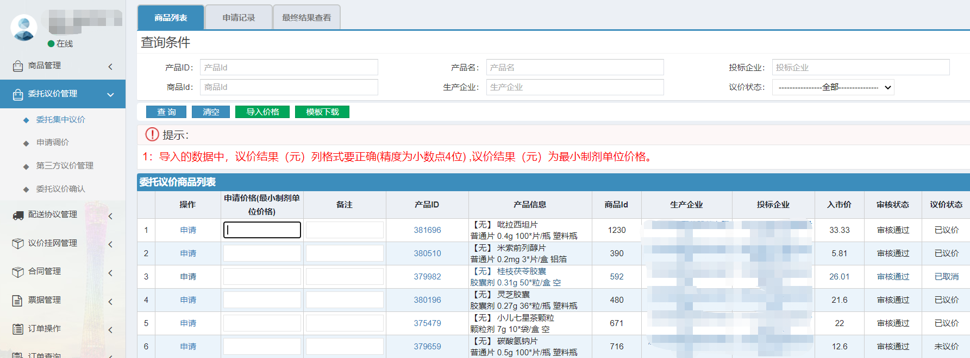
2：议价企业填写好申请价格（必填）和备注（选填）后，点击申请按钮开始进行议价，申请价格最多保留四位小数，不得高于入市价，点击上方“申请记录”标签页，可以查看目前所有的申请记录，点击议价记录标签，可以查看此条商品议价的详细议价记录，如果有误操作，可以直接点击取消议价按钮，终止议价。
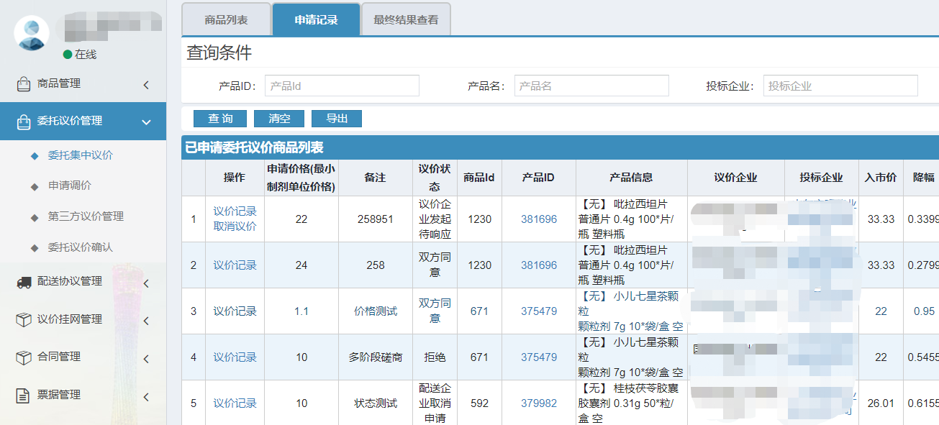
3：投标企业可以在委托议价管理菜单下，对配送企业发起的议价申请做出相应的反馈，
点击记录按钮，查看议价记录，点击磋商按钮，对价格进行商议，磋商时填写的价格最多保留四位小数，磋商价格不得高于入市价，点击同意按钮，直接同意本次议价价格，点击拒绝按钮直接拒绝本次议价
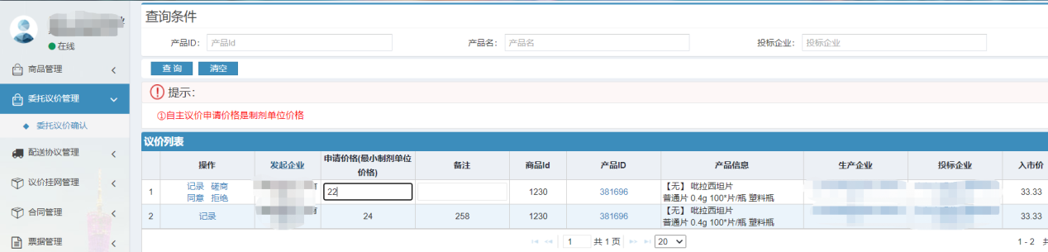
3：点击“最终结果查看”标签页，可以查看本企业在平台上所有的议价记录（包含上个采购周期的议价记录），点击不同的状态可以对议价结果进行筛选

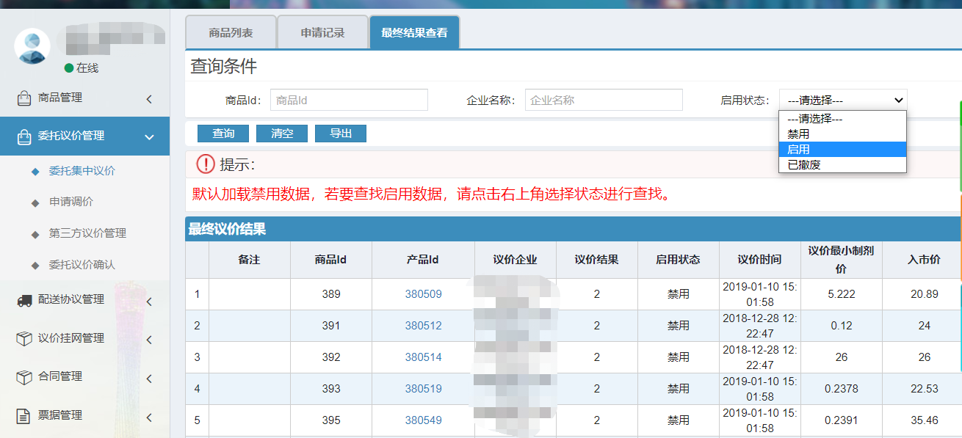

二：批量议价
对于批量操作，系统提供了两个入口。一是在委托集中议价的页面，配送企业可以批量导入在线下整理好的价格，导入的数据也要遵循单个产品议价的原则，不得高于入市价，最多保留四位小数，导入成功之后，直接点击申请记录标签页进行查看
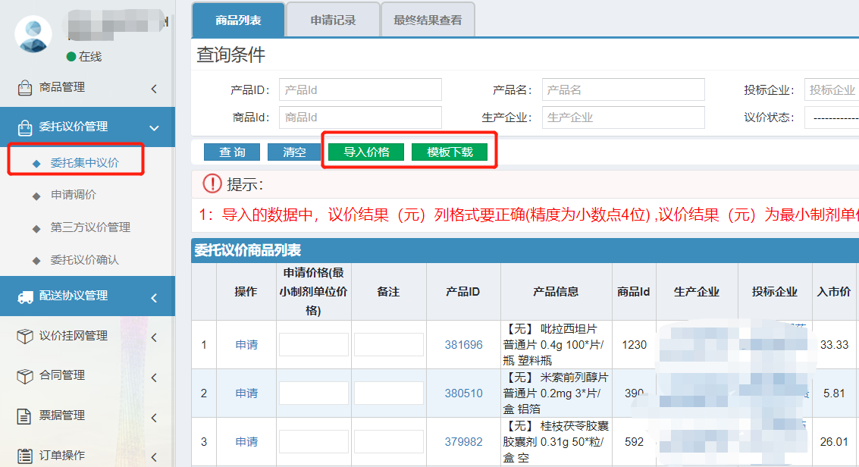
二是对于线下已经议好价格的产品，在规定时间内可以在第三方议价管理菜单中点击导入，导入成功后可以在“最终议价结果”菜单中查看相关信息
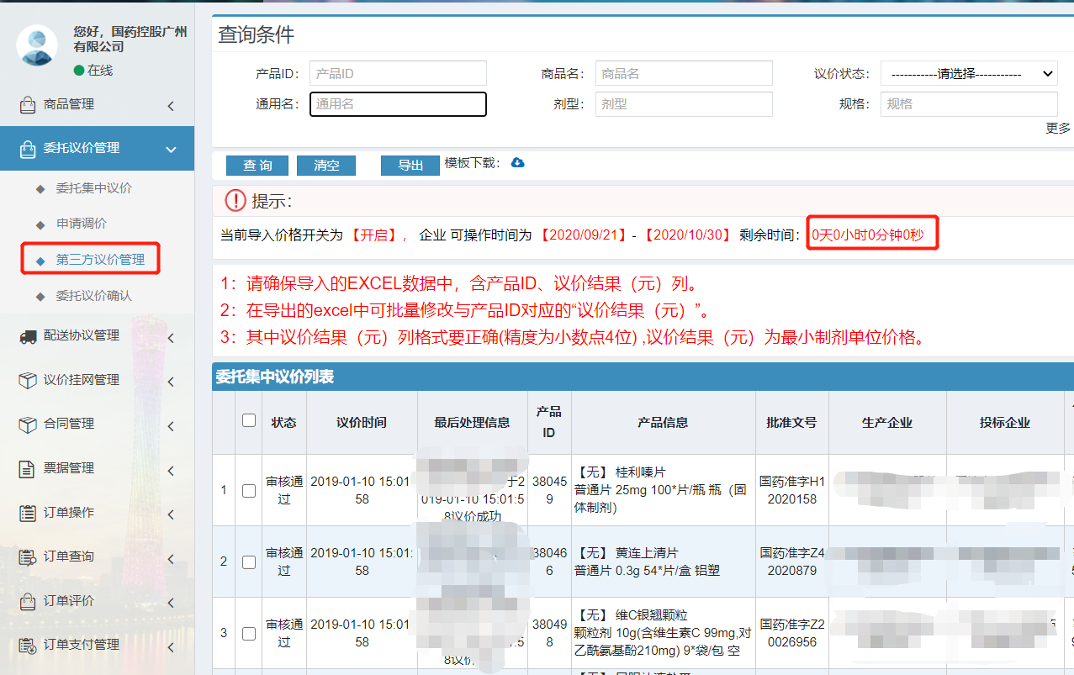
三：调价
已经议定好价格的产品可以进行调价申请

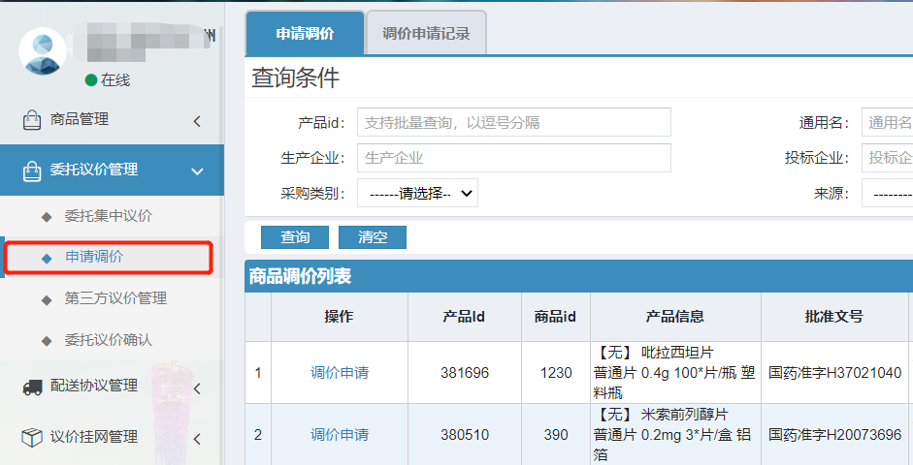
按照已经系统的要求提供相应的材料，然后点击提交，提交完成之后，需要等待中心端审核，审核通过之后，方可生效
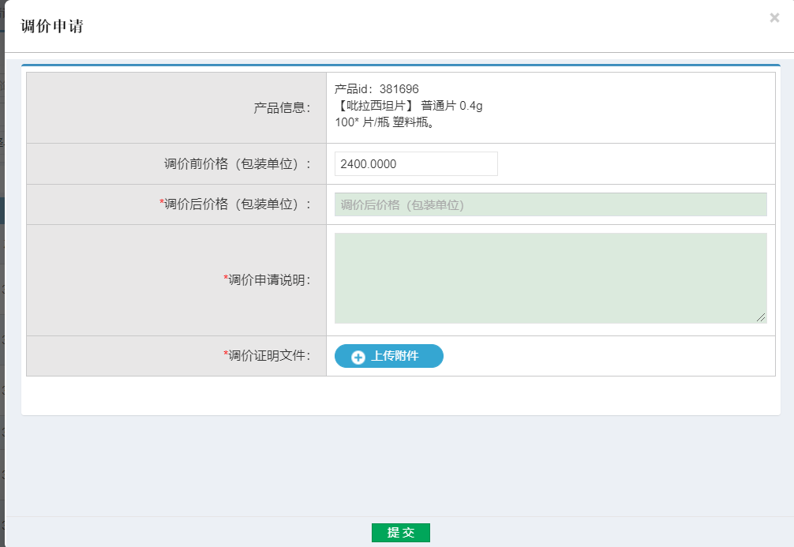

说明：本操作手册使用的数据全部是测试数据，和平台上的正式数据没有任何关系。

